【総務委員会基本方針案】
島内「１４行目の、人に依存しない委員会運営方針の意味が分かりにくい」
【５・２システムについて】
吉村「各委員会の提出・精査修正依頼・再提出・配信などが期日を過ぎてしまった場合の対応策を」
川上「常任に出ない理事メンバーにとっては、２日前でも大丈夫なのかどうか」
渡邉「委員長同士の問題なので、こちら側としてはＯＫ」
島内「↓のようにしてはどうか」
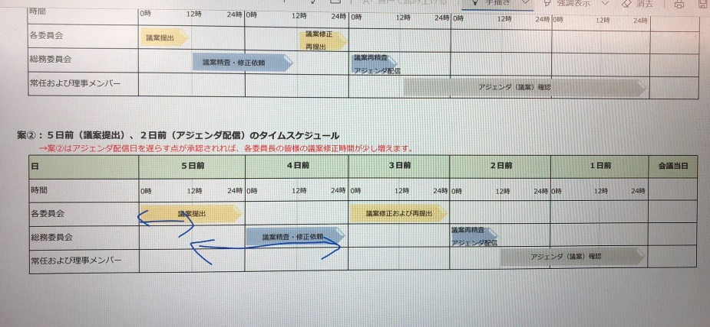
12/5修正完了。
【各委員会基本方針案に共通の事項】
川上「下の事業計画の月の記載の仕方の確認を」
例：（２月、７月）または（２月・７月）または（２・７月）
川上「基本方針の句読点の打ち方について、総務で再確認を」

【各種大会担当案】
川上「九州コンファレンスを９月に移動」
川上「まちづくりのメイン事業を、８月に移動」
吉村「シニア交流を７月に移動」
●12/05修正完了

【年間スケジュール案】
川上「９月・１２月の総会は土曜日なので、開始時間は変更ありきで」
川上「九州コンファレンスを９月に」
吉村「９月の常任理事会は、９月２０日ではなく、８月２０日ではないか」
吉村「１１月２３日の理事会は、祝日だが、間違いないか」
●12/05修正完了

【収支予算書案】
島内「７０周年に向けてどうするか、記載を」
？
→毎年積み立てを行う計画を立てます。

島内「財産目録を」（？）
→

川上「人数は８９名ではなく、８８名ではないか」
？→後日石川さんにも確認予定。

【会費滞納者への対応 】
川上「紹介者が対応するべきではないか」
→定款も確認し、総務で対策を検討する
●12/05修正完了。

【１月総会】
島内「案内文は１２月発送なので、１２月理事会で部分審議を」
島内「案内文について、通常・ハイブリッドの２種類を作る必要はない。通常案内文に、ハイブリッドの場合を記載するだけでよいのでは」
→新年会の案内文を参考にする
島内「新年会について、新年会を中止する場合は、ＷＥＢで理事長あいさつと理事メンバーの紹介のみ配信する。新年会中止の場合は、総会のみで佐嘉神社記念館を借りるのかどうか」
川上「審議対象資料７の、１号議案と２号議案の削除を」

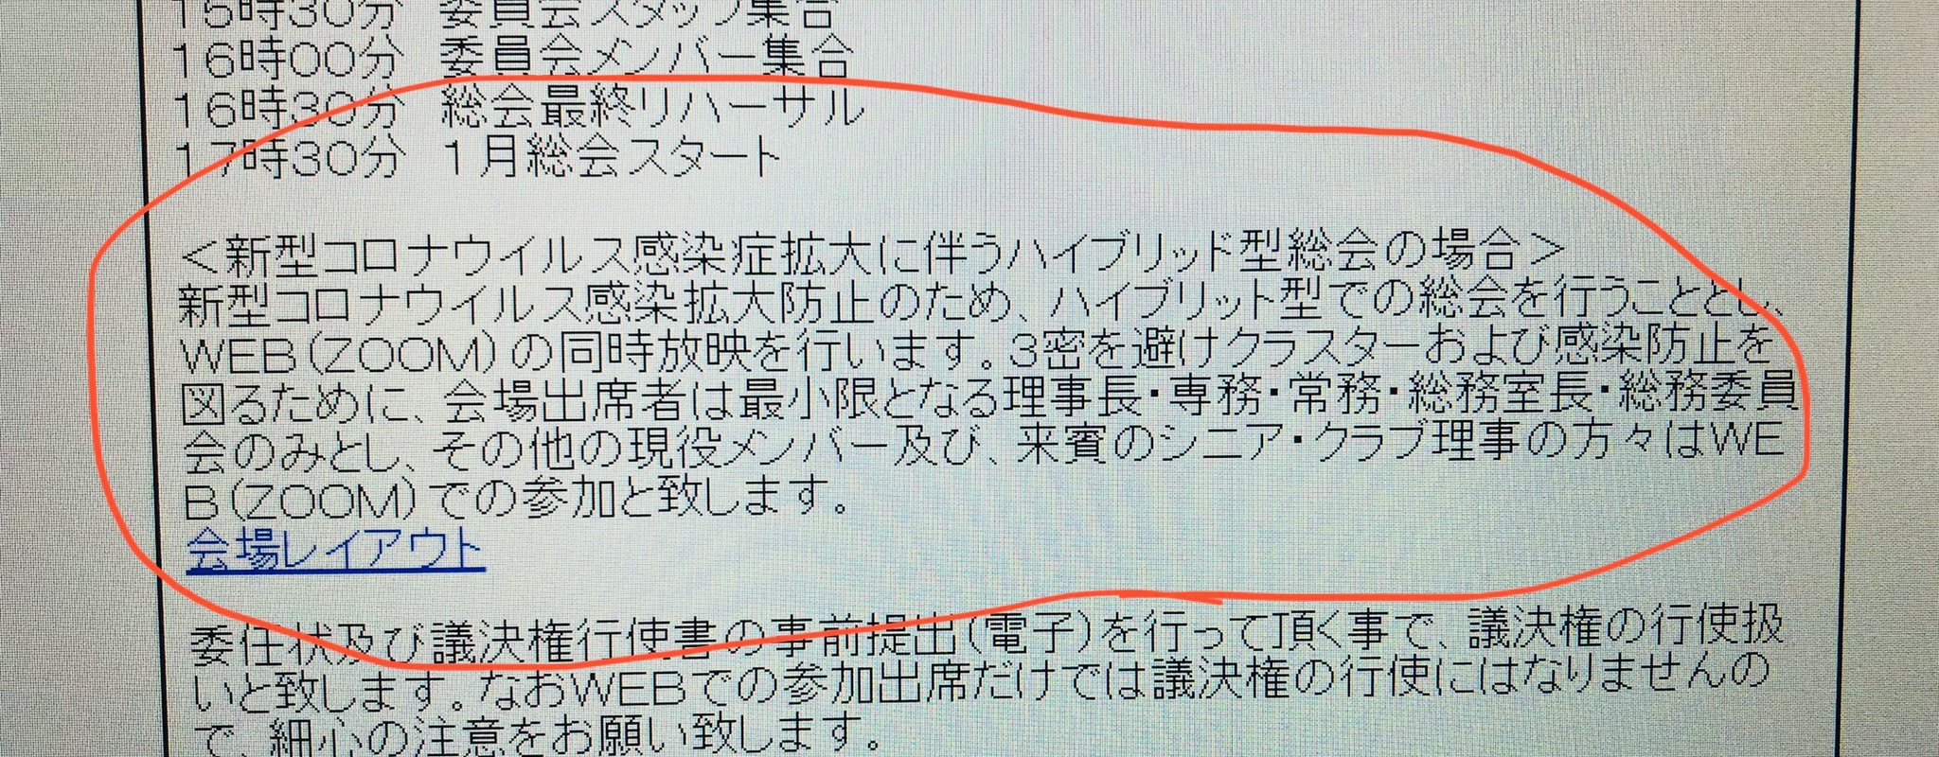
→この部分は、特に異論なし

【輪番表】
島内「その他の欄はＯＫだが、総会・例会は以前の順番に戻す」
●12/05修正完了

【新ＪＣ宣言文】
川上「総務から発信する」

【ドロップボックスの２０２１委員長箱について】
松並「容量の問題もあるので、担当外の委員会への紐づけを外してもよいのでは」
→全員了承
●12/05確認完了

以上

